

令和５年４月３日
大阪科学・大学記者クラブ、関西運動記者クラブ加盟各社御中
大阪体育大学広報室
『マイナビアスリートキャリア』と本学が
共同研究に関する協定を締結しました
～トップアスリートの大学院での学び直しに関する研究等～

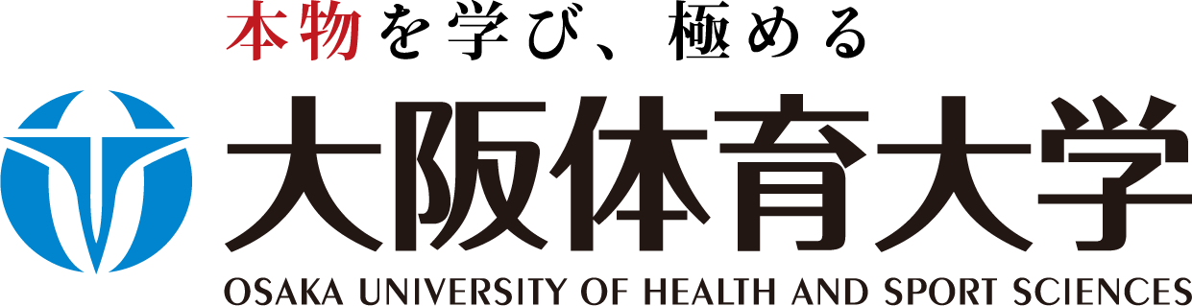

大阪体育大学（大阪府泉南郡熊取町、学長：原田宗彦）と株式会社マイナビ（東京都千代田区、代表取締役 社長執行役員：土屋芳明）が運営する『マイナビアスリートキャリア』は、「トップアスリートの大学院における再教育の必要性とスターティングスキーム」および「大学運動部に所属する１年生を対象にした非認知能力（社会人基礎力）の開発」に関する研究を目的とした協定を締結しました。
調査・研究は本学大学院スポーツ科学研究科の徳山友研究室が『マイナビアスリートキャリア』と共同で実施します。
研究内容の詳細は以下の通りです。
◆「トップアスリートの大学院における再教育の必要性とスターティングスキーム」に関する研究
大学院で学び直しをしながら就業経験を積み、卒業後の活躍とその過程を研究として追い掛けることで「認知能力・非認知能力（社会人基礎力）の意図的な教育の必要性や課題」を検証します。
トップアスリートの引退後の再教育と就労のスキームを共同で確立し、社会問題であるトップアスリートのセカンドキャリアに関する解決策を模索します。
今年４月から、同社の紹介で本学大学院徳山研究室に所属する元Jリーグ選手を主な対象として検証します。
◆「大学運動部に所属する１年生を対象にした非認知能力（社会人基礎力）の開発」に関する研究
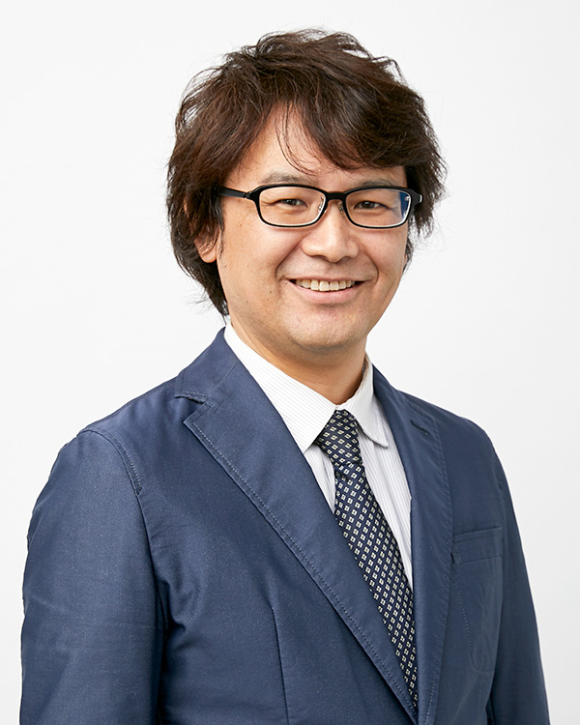
体育会学生の非認知能力（社会人基礎力）の向上と人材育成プログラムの相関性について、本学の運動部で活動している学生を対象に検証します。本学の学生が、同社が大学スポーツ協会（UNIVAS）と共同開発した人材育成プログラム「DC ONLINE for TEAM」※に参加します。
※DC＝デュアルキャリア
【徳山友・体育学部健康・スポーツマネジメント学科准教授（スポーツビジネスマネジメント）のコメント】
トップアスリートが大学院での学び直しを通じてトランジション（移行）を持つことで、よりよい人生を考えるきっかけになるよう、大学と民間企業が共同して新たな仕組みづくりを模索していきたい。また、非認知能力（社会人基礎力）は社会でとても重要な資質であり、学生アスリートがそれを学ぶことは、アスリートとしての素質の開花にもつながるのではないかと考えています。
＜ご参考＞
マイナビアスリートキャリアhttps://athlete-career.mynavi.jp/ 大阪体育大学https://www.ouhs.jp/
―――――――――――――――――――――――――――――――――――――――――――――――――
【大阪体育大学広報室】※このお知らせは、株式会社マイナビと同時リリースしています
大阪府泉南郡熊取町朝代台１－１ ＴＥＬ０７２－４５３－７０２１ ＦＡＸ０７２－４５３－８８１８
担当・大坪、小林 koho.users@ouhs.ac.jp

